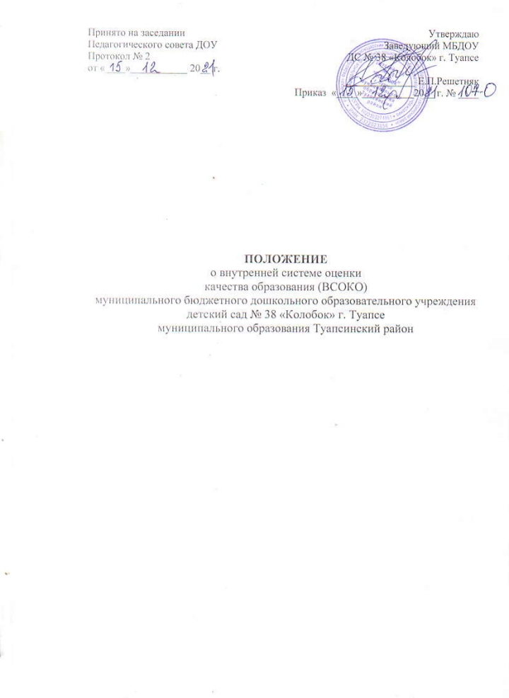

# 1.Общие положения

* 1. Настоящее Положение о внутренней системе оценки качества дошкольного образования (далее – Положение) в муниципальном бюджетном дошкольном образовательном учреждении детский сад № 38 «Колобок» г. Туапсе Муниципального образования Туапсинский район (далее – ДОУ), определяет цели, задачи, принципы системы оценки качества образования в ДОУ, её организационную и функциональную структуру, реализацию (содержание процедур контроля и экспертной оценки качества образования) и общественное участие в оценке и контроле качества образования.
  2. Настоящее Положение разработано в соответствии с требованиями:
* Федеральным законом от 29.12.2012 г. № 273-Ф «Об образовании в Российской Федерации»;
* Приказом Министерства образования и науки РФ от 17.10.2013 №1155 «Об утверждении федерального государственного образовательного стандарта дошкольного образования»;
* Постановления Правительства РФ от 05.08.2013 № 662 «Об осуществлении мониторинга системы образования»;
* Приказа Минобрнауки от 14.06.2013 №462 «Об утверждении Порядка проведении самообследования в образовательной организации»;
* Приказа Минобрнауки России от 10.12.2013 №1324 «Об утверждении показателей деятельности образовательной организации, подлежащей самообследованию»;
* Приказа Минобрнауки РФ от 05.12.2014 №1547 «Об утверждении показателей, характеризующих общие критерии оценки качества образовательной деятельности организаций, осуществляющих образовательную деятельность»;
* Устава ДОУ (далее по тексту - Устав).
  1. Внутренняя система оценки качества образования ДОУ (далее по тексту–ВСОКО) предназначена для управления качеством образования в ДОУ, обеспечения участников образовательных отношений достоверной информацией о качестве образования, предоставляемого ДОУ, и о его тенденциях развития. В рамках ВСОКО осуществляется оценка качества образования, выполняемая самостоятельно ДОУ с помощью процедур мониторинга и контроля.
  2. Основными пользователями результатов ВСОКО являются: педагоги, родители (законные представители) обучающихся.
  3. ДОУ обеспечивает проведение необходимых оценочных процедур, разработку и внедрение модели системы оценки качества, обеспечивает оценку, учёт и дальнейшее использование полученных результатов.
  4. Настоящее положение действует до принятия нового. Все дополнения и изменения к нему рассматриваются и принимаются Педагогическим советом, утверждаются приказом заведующего ДОУ.

# Основные цели, задачи и принципы внутренней системы оценки качества образования

Положение ВСОКО определяет цели, задачи, принципы направления ВСОКО ДОУ, её организационную и функциональную структуру, реализацию (содержание процедур контроля и экспертной оценки качества образования), а также, общественное участие в оценке и контроле качества образования.

2.1. Целью ВСОКО определение соответствия качества образования в ДОУ ФГОС ДО, получение объективной информации о функционировании, тенденциях развития ВСОКО и выявления причин, влияющих на её развитие; формирование информационной основы принятия управленческих решений.

2.2. Задачами ВСОКО являются:

* обеспечение надежности и технологичности процедур оценки качества образования;
* определение качества образовательных программ с учетом ФГОС ДО и запросов основных потребителей образовательных услуг;
* определение соответствия фактических образовательных условий ДОУ к условиям реализации Образовательной программы ДОУ;
* определение степени соответствия результатов освоения образовательных программ федеральному государственному образовательному стандарту дошкольного образования;
* оценка состояния и эффективности деятельности ДОУ;
* повышение квалификации педагогов ДОУ в области оценки качества образования, анализа и использования результатов оценочных процедур;
* обеспечение открытости и доступности проводимых процедур по оценке качества образования;
* обеспечение руководителя ДОУ аналитической информацией, необходимой для принятия управленческих решений и определения тенденций развития ДОУ.

2.3. Основными принципами ВСОКО учреждения являются:

* + принцип объективности, достоверности, полноты и системности информации о качестве образования;
  + принцип реалистичности требований, норм и показателей качества образования, учета индивидуальных особенностей развития воспитанников при оценке результатов из обучения и воспитания;
  + принцип открытости, прозрачности процедур оценки качества образования; преемственности в образовательной политике, интеграции в общероссийскую систему оценки качества образования;
  + преемственности в образовательной политике, интеграции в общероссийскую систему оценки качества образования
  + повышения потенциала внутренней оценки, самооценки, самоанализа каждого педагога;
  + соблюдение морально-этических норм при проведении процеур оценки качества образования в ДОУ;
  + рефлексивности, реализуемой через включение педагогов в самоанализ и самооценку деятельности с опорой на объективные критерии и показатели
  + принцип доступности информации о состоянии и качестве образования для различных групп потребителей;
  + принцип рефлективности, реализуемый через включение педагогов в критериальный самоанализ и самооценку своей деятельности с опорой на объективные критерии и показатели; повышения потенциала внутренней оценки, самооценки, самоанализа каждого педагога;
  + принцип оптимальности использования источников первичных данных для определения показателей качества и эффективности образования (с учетом возможности их многократного использования);
  + принцип инструментальности и технологичности используемых показателей (с учетом существующих возможностей сбора данных, методик измерений, анализа и интерпретации данных, подготовленности потребителей к их восприятию);
  + принцип минимизации системы показателей с учетом потребностей разных уровней управления; сопоставимости системы показателей с муниципальными, региональными аналогами;
  + принцип взаимного дополнения оценочных процедур, установление между ними взаимосвязей и взаимозависимостей; оценки качества образования в ДОУ.

1. **Организация и технология внутренней оценки качества образования**

3.1. Предметом ВСОКО в ДОУ является деятельность, основанная на систематическом анализе:

* качества содержания и организации образовательной деятельности;
* качества условий, обеспечивающих образовательную деятельность;
* качества результатов образовательной деятельности.

3.2. Процесс ВСОКО состоит из следующих этапов:

*1. Нормативно-установочный этап:*

* изучение нормативных правовых документов, регламентирующих ВСОКО;
* подготовка приказа о проведении ВСОКО в ДОУ;
* определение направлений, основных показателей, критериев, инструментария ВСОКО;
* определение организационной структуры, ответственных лиц, которые будут осуществлять оценку качества образования.

*2.Информационно-диагностический этап*:

* сбор информации с помощью подобранных методик.

*3.Аналитический этап:*

* анализ полученных результатов;
* сопоставление результатов с нормативными показателями, установление причин отклонения, оценка рисков.

*4.Итогово-прогностический этап:*

* предъявление полученных результатов на уровень педагогического коллектива, родительской общественности;
* разработка дальнейшей стратегии работы ДОУ.

3.3. Источниками данных для оценки качества образования являются:

* контроль;
* мониторинг;
* самообследование,
* экспертные оценивания;
* анкетирование;
* социологический опрос;
* статистическая отчетность;
* другие диагностические материалы.

3.4. Периодичность проведения, направления (объект), методы, исполнители, ответственные ВСОКО в ДОУ определяются годовой циклограммой ВСОКО.

3.5. Аналитический отчёт по итогам проведения внутренней оценки качества образования оформляется в схемах, графиках, таблицах, диаграммах, отражается в справочно-аналитических материалах, содержащих констатирующую часть, выводы и конкретные, реально выполнимые рекомендации.

3.6. Результаты оценки качества образования рассматриваются на итоговом Педагогическом совете в конце учебного года.

3.7. Локальные акты, на основании которых в течение учебного года функционирует система внутренней оценки качества образования, утверждаются приказом заведующего ДОУ.

1. **Организационная структура и функциональная характеристика внутренней оценки качества образования в ДОУ**

Организационная структура, занимающаяся оценкой качества образования интерпретацией полученных результатов, включает в себя: администрацию ДОУ, педагогический совет, группа мониторинга, временные структуры (рабочие группы педагогов, комиссии и др.).

* 1. *Администрация Учреждения:*
  + формирует блок локальных актов, регулирующих функционирование ВСОКО и приложений к ним, утверждает их приказом заведующего ДОУ и контролирует их исполнение;
  + разрабатывает мероприятия и готовит предложения, направленные на совершенствование системы ВСОКО, участвует в этих мероприятиях;
  + обеспечивает на основе образовательной программы проведение в ДОУ контрольно-оценочных процедур, мониторинговых, социологических и статистических исследований по вопросам качества образования;
  + организует систему мониторинга качества образования в ДОУ, осуществляет сбор, обработку, хранение и представление информации о состоянии динамике развития;
  + анализирует результаты оценки качества образования на уровне ДОУ;
  + организует изучение информационных запросов основных пользователей ВСОКО;
  + обеспечивает условия для подготовки педагогов ДОУ и общественных экспертов к осуществлению контрольно-оценочных процедур;
  + обеспечивает предоставление информации о качестве образования на различные уровни оценки качества образования;
  + формирует информационно-аналитические материалы по результатам оценки качества образования (анализ работы ДОУ за учебный год, самообследования деятельности ДОУ);
  + принимает управленческие решения по развитию качества образования на основе анализа результатов, полученных в процессе реализации ВСОКО;
  1. *Группа мониторинга:*
* создаётся по приказу заведующего на начало каждого учебного года
* разрабатывает методики оценки качества образования; участвует в разработке системы показателей, характеризующих состояние и динамику развития ДОУ;
* участвует в разработке критериев оценки профессиональной деятельности педагогов ДОУ;
* содействует проведению подготовки работников ДОУ и общественных экспертов по осуществлению контрольно-оценочных процедур;
* проводит экспертизу организации, содержания и результатов мониторинга уровня развития обучающихся и формируют предложения по их совершенствованию;
* готовит предложения для администрации по выработке управленческих решений по результатам оценки качества образования на уровне ДОУ.
  1. *Педагогический совет ДОУ:*
* принимает участие в формировании и информационных запросов основных пользователей ВСОКО;
* принимает участие в обсуждении системы показателей, характеризующих состояние и динамику развития системы образования;
* принимает участие в экспертизе качества образовательных результатов, условий организации образовательного процесса в ДОУ;
* участие в оценке качества и результативности труда работников ДОУ;
* содействует организации работы по повышению квалификации педагогических работников, развитию их творческих инициатив;
* принимает участие в обсуждении системы показателей, характеризующих состояние и динамику развития системы образования в ДОУ;
* заслушивает информацию и отчёты педагогических работников, доклады представителей организаций и учреждений, взаимодействующих с ДОУ по вопросам образования и воспитания обучающихся, в том числе сообщения о проверке соблюдения санитарно-гигиенического режима в ДО, об охране труда, здоровья и жизни обучающихся и другие вопросы образовательной деятельности ДОУ.

1. **Реализация и содержание внутренней оценки качества образования.**
   1. Реализация ВСОКО в ДОУ осуществляется посредством:

* контроля;
* мониторинга.
  1. В ДОУ осуществляются следующие виды контроля:
* плановый,
* внеплановый (оперативный),
* административный.

5.2.1. **Плановый контроль** осуществляется в соответствии с планом работы ДОУ, который обеспечивает периодичность.

*Виды планового контроля:*

* тематический контроль – изучение и анализ деятельности ДОУ по одному направлению деятельности.
* текущий контроль – изучение результатов образовательной деятельности, выявление отрицательных и положительных тенденций, отбор наиболее рациональных методов работы.
* комплексный контроль –изучение и анализ по всем направлениям деятельности в одной из возрастных групп ДОУ.

5.2.2. **Внеплановый (оперативный) контроль** осуществляется для установления фактов и проверки сведений о нарушениях, указанных в обращениях физических или юридических лиц с жалобами на нарушения их прав и законных интересов, и урегулирования конфликтных ситуаций между участниками образовательного процесса.

5.2.3. **Административный контроль** - контроль по выполнению нормативно правовых и локальных актов ДОУ, выявление нарушений законодательства РФ.

5.3. В ДОУ проводится **мониторинг оценки качества образования**, при этом используются следующие методы:

* педагогическое исследование (наблюдение, изучение документов, продуктов детской деятельности и т.д.);
* опросные (беседы, интервью, анкетирование, социологический опрос и т.д.);
* диагностические (контрольные срезы, измерения, решения психолого- педагогических ситуаций, тесты и т.д.);
* самообследование;
* экспертные оценивания;
* статистическая отчетность;
* другие диагностические материалы.

# 5.4. Направления ВСОКО

Реализация внутреннего мониторинга качества образования осуществляется на основе нормативных правовых актов Российской Федерации, регламентирующих реализацию всех процедур контроля и оценки качества образования.

Мероприятия по реализации целей и задач ВСОКО планируются и осуществляются на основе проблемного анализа образовательного процесса ДОУ, определения методологии, технологии и инструментария оценки качества образования.

5.4.1. *Направления ВСОКО*

*- качество образовательного процесса*

* качество ООП ДО, АООП ДО, соответствие требованиям ФГОС ДО;
* качество дополнительных общеразвивающих программ;
* качество образовательного процесса (организованного взрослым и самостоятельной детской деятельности); качество взаимодействия всех участников образовательных отношений удовлетворенность воспитанников и родителей качеством образования.

*- качество условий обеспечивающих реализацию образовательного процесса*

* качество финансовых условий;
* качество материально-технических условий;
* качество психолого-педагогических условий;
* качество кадровых условий;
* качество развивающей предметно-пространственной среды.

*- качество образовательных результатов*

* качество (динамика) освоения детьми содержания ООП ДО, АООП ДО, дополнительных общеразвивающих программ, достижения об учащихся, здоровье обучающихся (динамика);
* удовлетворенность родителей (законных представителей) обучающихся качеством образовательных результатов.

5.4.2. Основные результаты реализации внутренней системы оценки качества образования:

* формирование единой системы диагностики и контроля состояния образования, обеспечивающей определение факторов и своевременное выявление изменений, влияющих на качество образования в ДОУ;
* получение объективной информации о функционировании развитии системы образования в ДОУ, тенденциях его изменения и причинах, влияющих на его уровень;
* предоставления всем участникам образовательных отношений и общественности достоверной информации о качестве образования;
* принятие обоснованных и своевременных управленческих решений по совершенствованию образования и повышение уровня информированности потребителей образовательных услуг при принятии таких решений;
* прогнозирование развития образовательной системы в ДОУ.

5.5. **Реализация ВСОКО** осуществляется посредством существующих процедур оценки качества образования. Содержание ВСОКО включает в себя:

*5.5.1. требования к психолого-педагогическим условиям*

* наличие диагностического минимума для психолого-педагогического отслеживания динамики развития воспитанников, в том числе измерение их личностных образовательных результатов;
* наличие условий для медицинского сопровождения воспитанников в целях охраны и укрепления их здоровья, коррекции, имеющихся проблем со здоровьем;
* наличие консультативной поддержки педагогов и родителей (законных представителей) по вопросам коррекции, образования воспитанников, инклюзивного образования;
* наличие организационно-методического сопровождения процесса реализации образовательных программ
* оценка возможности предоставления информации об образовательных программах семьям воспитанников и всем заинтересованным лицам, вовлечённым в образовательный процесс, а также широкой общественности;
* оценка эффективности оздоровительной работы (здоровьесберегающие мероприятия, режим дня и т.п.).
  + 1. *требования к кадровым условиям*
* укомплектованность кадрами;
* образовательный ценз педагогов;
* соответствие профессиональным компетенциям;
* уровень квалификации (динамика роста числа работников, прошедших аттестацию);
* динамика роста категорийности;
* результативность квалификации (профессиональные достижения педагогов);
* наличие кадровой стратегии.
  + 1. *требования материально-техническим условиям*
* оснащенность групповых помещений, кабинетов современным оборудованием, средствами обучения и мебелью;
  + оценка состояния условий образования в соответствии с нормативами и требованиями СанПиН;
  + оценка соответствия службы охраны труда и обеспечения безопасности (ТБ, ОТ, ППБ, производственной санитарии, антитеррористической безопасности) требованиям нормативных документов;
  + информационно – технологическое обеспечение (наличие технологического оборудования, сайта, программного обеспечения)

*5.5.4. требования к финансовым условиям*

* финансовое обеспечение реализации АООП ДО ДОУ осуществляется исходя из стоимости услуг на основе государственного (муниципального) задания.

*5.5.5. требования к развивающей предметно-пространственной среде*

* + соответствие компонентов предметно-пространственной среды ФГОС ДО;
  + организация образовательной среды и разнообразие материалов, оборудования и инвентаря (в здании и на участке) в соответствии с требованиями государственного образовательного стандарта дошкольного образования (трансформируемость, полифункциональность, вариативность, доступность, безопасность);
  + наличие условий для инклюзивного образования;
  + наличие условий для общения и совместной деятельности воспитанников и взрослых, двигательной активности, а также возможности для уединения;
  + учёт национально-культурных, климатических условий, в которых осуществляется образовательный процесс.

Критерии выступают в качестве инструмента, призванного наполнить содержанием ВСОКО и обеспечить измерение уровня достижений результатов деятельности дошкольного образовательного учреждения.

Критерии представлены набором расчетных показателей, которые при необходимости могут корректироваться.

Периодичность проведения – 1 раз в год составляется аналитический отчёт (по результатам сравнительно-аналитической деятельности на начало и конец учебного года, для детей с ОВЗ по решению ПМПК).

1. **Подведение итогов и оформление результатов внутренней оценки качества образования**

6.1. Формой отчёта является аналитическая справка, которая предоставляется не позднее 7 дней с момента завершения ВСОКО.

6.2. По итогам ВСОКО проводятся заседания педагогического совета ДОУ, производственные собрания, административные и педагогические совещания.

6.3. По окончании учебного года, на основании аналитической справки по итогам ВСОКО, определяются: качество условий образования в ДОУ, сопоставление с нормативными показателями, проблемы, пути их решения и приоритетные задачи ДОУ для реализации ОП ДО в новом учебном году.

6.4. Аналитические данные являются документальной основой для составления ежегодного отчёта о результатах самообследования ДОУ, для разработки и корректировки программы развития ДОУ, Образовательной программы дошкольного образования, Адаптированной образовательной программы дошкольного образования, Рабочей программы воспитания, дополнительных общеразвивающих программ ДОУ, годового плана ДОУ.

1. **Делопроизводство**

7.1. Результаты ВСОКО (информационно–аналитические справки, таблицы, диаграммы и др.) оформляются на бумажных и электронных носителях и хранятся в течение трех лет.

7.2. По истечении срока хранения документация по результатам ВСОКО передаётся в архив ДОУ.

# Заключительные положения.

8.1. Настоящее Положение реализуется в соответствии с локальными актами, обеспечивающими функционирование ВСОКО.

8.2. Изменения в настоящее Положения вносятся согласно порядку, предусмотренному Уставом ДОУ.

8.3. Основания для внесения изменений в настоящее Положение:

* изменение законодательства в сфере образования, в том числе принятие новой редакции ФГОС;
* существенные корректировки смежных локальных актов, влияющих на содержание ВСОКО.

8.4. Текст настоящего Положения подлежит размещению в установленном порядке на официальном сайте ДОУ.